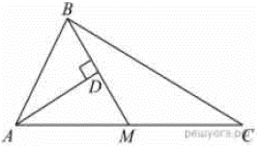
Задание 17. (16) Прямая AD, перпендикулярная медиане BM треугольника ABC, делит её пополам. Найдите сторону AB, если сторона AC равна 10.

